步骤一：进入浙江大学高级财务管理平台
步骤二：点击“ 财务数据上报模块”→“酬金录入”
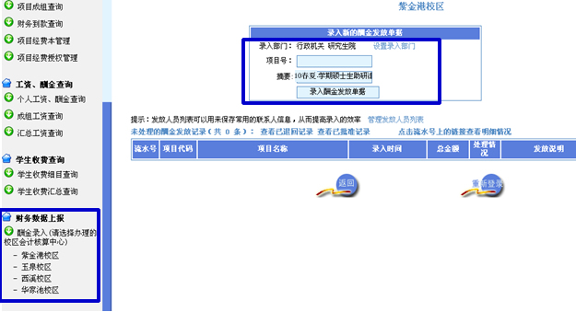
选择办理的网点，如在紫金港校区财务大厅办理，请点击“紫金港校区”，输入项目号和摘要后，点击“录入酬金发放单据”开始录入数据
注意：
（1）项目号为财务处规定的可开支的卡号：
包括横向课题、纵向课题有人工费预算的、结题课题以及其他规定可以开支的经费
如有疑问，请咨询财财务处核算管理办公室，电话88981093
- 硕博必须区分，分两次录入，摘要务必按照以下格式填写：
11秋冬学期硕助研津贴
11秋冬学期博助研津贴

步骤三：输入学生学号，姓名、卡号自动匹配，输入发放金额，全部学生录入后，点击“提交本次发放清单”
注意：1、硕博分开输入，博士生一张表，硕士生一张表；
2、发放金额为合计5个月的数据，学生银行卡会自动匹配（农行卡，卡号2）；
3、此为导师发放金额，学校配套部分财务和研究生院会统一处理。
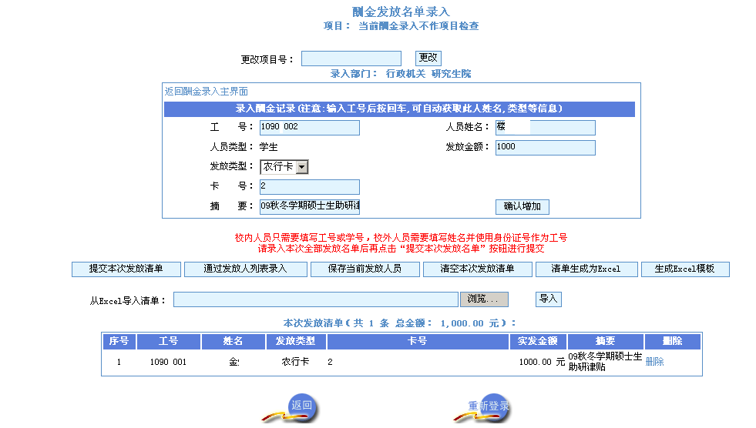
步骤四：核对数据后，点击流水号导出
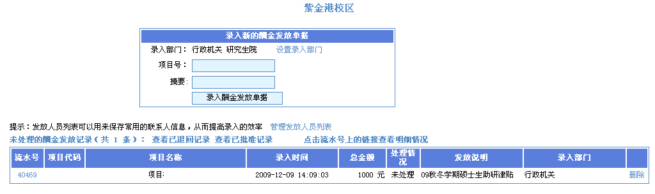

步骤五：点击“下载excel”表格，表格导出后经费管理人员签名后，递交财务处报销大厅，进行金额发放。
图五
